**Lei nº 16.337, de 14 de dezembro de 2016**

*Dispõe sobre o Plano Estadual de Recursos Hídricos – PERH e dá providências correlatas.*

**O GOVERNADOR DO ESTADO DE SÃO PAULO:**

**Faço saber que a Assembleia Legislativa decreta e eu promulgo a seguinte lei:**

**CAPÍTULO I**

**DISPOSIÇÕES GERAIS**

**Seção I**

**Princípios**

**Artigo 1º -** Esta lei estabelece diretrizes e critérios gerais para a elaboração, implementação e monitoramento do Plano Estadual de Recursos Hídricos - PERH.

**Artigo 2º -** O Plano Estadual de Recursos Hídricos - PERH estabelece diretrizes para o gerenciamento de recursos hídricos, a recuperação e proteção da qualidade dos recursos hídricos, a promoção e o incentivo ao uso racional das águas, indicando um conjunto de metas a serem atingidas por meio da implementação de programas de duração continuada, que devem incluir previsão de investimentos e indicadores de acompanhamento das ações para avaliação da eficácia de sua implantação.

**Artigo 3º -** O Conselho Estadual de Recursos Hídricos - CRH deve aprovar a compatibilização do programa de investimento do PERH ao Plano Plurianual Estadual - PPA, em até 180 (cento e oitenta) dias de sua publicação.

**Seção II**

**Divisão Hidrográfica do Estado de São Paulo**

**Artigo 4º -** A divisão hidrográfica do Estado de São Paulo compreende 22 (vinte e duas) unidades hidrográficas denominadas Unidades de Gerenciamento de Recursos Hídricos - UGRHIs, conforme mapa constante do Anexo I desta lei.

**§ 1º -** A divisão de que trata o “caput” deste artigo será adotada pelos órgãos e entidades do Estado, participantes do Sistema Integrado de Gerenciamento de Recursos Hídricos - SIGRH, quando da execução de estudos, proposição de planos e programas de utilização, recuperação, controle, proteção e conservação dos recursos hídricos, ou de programas e ações com estes relacionados.

**§ 2º -** Cabe ao Conselho Estadual de Recursos Hídricos - CRH alterar a divisão hidrográfica do Estado de São Paulo, quando necessário, ouvidos os Comitês de Bacias Hidrográficas - CBHs envolvidos.

**§ 3º -** As alterações das áreas de jurisdição dos comitês serão feitas pelo CRH, levando em conta a divisão hidrográfica, ouvidos os CBHs envolvidos e após a manifestação do Comitê Coordenador do Plano Estadual de Recursos Hídricos - CORHI.

**Artigo 5º -** Para efeito da aplicação desta lei, entende-se por bacia, bacia hidrográfica ou unidade hidrográfica cada uma das Unidades de Gerenciamento de Recursos Hídricos - UGRHIs, definidas pelo artigo 4º desta lei.

**Parágrafo único -** Os Comitês de Bacias Hidrográficas - CBHs com atuação em mais de uma UGRHI poderão adotar o conceito de bacia definido no “caput” deste artigo para a totalidade de sua área de atuação.

**Artigo 6º -** Os municípios integrantes de cada UGRHI estão relacionados no Anexo II desta lei.

**Parágrafo único** **-** O município cujo território se situe em mais de uma UGRHI poderá participar de mais de um Comitê de Bacia Hidrográfica, conforme relação constante do Anexo II desta lei, mediante comunicação ao colegiado da UGRHI adjacente.

**Artigo 7º -** A divisão de que tratam os artigos 4º, 5º e 6º desta lei também servirá de referência para:

**I -** a eleição de representantes dos municípios para integrarem o CRH;

**II -** o incentivo à organização e funcionamento de associações de usuários de recursos hídricos, em particular de associações de irrigantes;

**III -** a articulação com a União, com os Estados vizinhos e com os Municípios para o gerenciamento de recursos hídricos de interesse comum;

**IV -** a elaboração do Relatório de Situação dos Recursos Hídricos do Estado de São Paulo e dos Relatórios de Situação dos Recursos Hídricos das Bacias Hidrográficas;

**V -** a instituição de áreas de proteção de mananciais e de proteção ambiental, onde haja ênfase na proteção de recursos hídricos.

**Parágrafo único -** Na aplicação deste artigo, além dos dados físicos utilizados para o estabelecimento da divisão e da subdivisão hidrográficas, deverão ser considerados fatores políticos, econômicos e sociais para definir, dentre outros aspectos, a representação dos municípios.

**Artigo 8º -** A caracterização das Unidades de Gerenciamento de Recursos Hídricos - UGRHIs consta do Anexo III desta lei.

**Parágrafo único -** O Relatório de Situação dos Recursos Hídricos irá, periodicamente, atualizar a caracterização das UGRHIs.

**CAPÍTULO II**

**PLANO ESTADUAL DE RECURSOS HÍDRICOS**

**Seção I**

**Objetivos e Diretrizes Gerais**

**Artigo 9º -** São objetivos e diretrizes gerais que cabe ao PERH promover:

**I -** a prevenção e a mitigação de situações de escassez e de comprometimento da qualidade das águas, mediante:

**a)** o fomento de projetos de aproveitamento múltiplo, inclusive o transporte aquaviário, integrados sob o aspecto de utilização, regularização, conservação, proteção e recuperação da qualidade dos recursos hídricos;

**b)** a indução à desconcentração demográfica e industrial, por meio de políticas de ordenamento do uso do solo urbano e rural a serem definidas em articulação com órgãos e entidades públicos e com os municípios;

**c)** oapoio à utilização racional dos recursos hídricos nos serviços de abastecimento de água, incluindo seus consumidores, na indústria e na irrigação, com medidas de redução de perdas e desperdícios e incentivo à utilização de instalações hidráulicas que economizem água;

**d)** o incentivo à recirculação e reuso como medida de promoção do uso eficiente e da conservação da água;

**e)** o apoio técnico e fomento a práticas racionais de irrigação pelo zoneamento hidroagrícola e uso eficiente da água;

**f)** o subsídio ao planejamento da localização das atividades econômicas usuárias dos recursos hídricos, bem como a proteção dos mananciais de abastecimento de água das populações;

**II -** a integração das metas e ações de recuperação, proteção e conservação dos recursos hídricos com outras políticas, planos e programas setoriais relacionados, no âmbito regional, estadual ou nacional;

**III -** as ações de prevenção, mitigação ou adaptação em áreas de maior vulnerabilidade às mudanças climáticas, no que se refere à redução da qualidade e disponibilidade hídrica ou a eventos hidrológicos extremos;

**IV -** a pesquisa de novas fontes de financiamento para implementação dos programas, além daquelas previstas no PPA e leis orçamentárias.

**Parágrafo único -** São considerados consumidores dos serviços de abastecimento de água, para efeito desta lei, as pessoas físicas ou jurídicas que utilizam os serviços prestados por titulares ou delegatários dos sistemas públicos de abastecimento de água como destinatários finais.

**Seção II**

**Critérios Gerais para o Gerenciamento de Recursos Hídricos**

**Artigo 10** - O gerenciamento dos recursos hídricos deverá observar:

**I -** a divisão hidrográfica do Estado;

**II -** o Plano Estadual de Recursos Hídricos e os Planos de Bacias Hidrográficas;

**III -** os Relatórios de Situação de Recursos Hídricos do Estado de São Paulo e das Bacias Hidrográficas;

**IV -** as deliberações do Conselho Estadual de Recursos Hídricos e dos Comitês de Bacias Hidrográficas.

**Parágrafo único -** Em caso de deliberações divergentes de Comitês de Bacias Hidrográficas acerca do mesmo objeto, cabe ao Conselho Estadual de Recursos Hídricos deliberar sobre o conflito, dirimindo as divergências.

**Artigo 11 -** A prioridade de uso dos recursos hídricos deve ser estabelecida nos Planos de Bacias Hidrográficas.

**Parágrafo único -** O Conselho Estadual de Recursos Hídricos deve estabelecer prazo para que os Comitês de Bacias Hidrográficas atendam, em seus Planos de Bacias Hidrográficas, ao previsto no “caput” deste artigo.

**Artigo 12 -** Fica estabelecida a seguinte prioridade de uso dos recursos hídricos, enquanto não houver cumprimento do previsto no artigo 11 desta lei:

**I -** consumo humano e dessedentação de animais;

**II -** abastecimento de água à população;

**III -** abastecimento de água para estabelecimentos industriais, comerciais e públicos em geral, situados em áreas urbanas, que se utilizam diretamente da rede pública;

**IV -** atividades agrícolas em pequenas propriedades para produção de alimentos básicos, olericultura, fruticultura e produção de mudas em geral;

**V -** abastecimento industrial, para fins sanitários e para a indústria de alimentos;

**VI -** aquicultura;

**VII -** sistemas de irrigação coletiva;

**VIII** - abastecimento industrial em geral, inclusive para a agroindústria;

**IX -** irrigação de culturas agrícolas em geral, com prioridade para produtos de maior valor alimentar e tecnologias avançadas de irrigação;

**X -** geração de energia elétrica, inclusive para o suprimento de termoelétricas;

**XI -** navegação fluvial e transporte aquático;

**XII -** usos recreativos e esportivos;

**XIII** - desmonte hidráulico e na indústria da mineração;

**XIV** - diluição, assimilação e transporte de efluentes urbanos, industriais e agrícolas tratados e que atendam às condições, padrões e exigências estabelecidas nas normas ambientais.

**§ 1º -** As prioridades de uso de recursos hídricos previstas nos incisos I e II deste artigo devem ser mantidas pelos Planos de Bacias Hidrográficas.

**§ 2º -** Em situações de escassez hídrica, os titulares ou delegatários dos serviços de abastecimento de água, conforme legislação pertinente, devem estabelecer, em seus planos de contingência, alocações específicas de água para atender às necessidades do suprimento doméstico, das instalações de saúde, de segurança pública e combate a incêndio e sistemas de segurança operacional.

**Artigo 13 -** Quando o uso ou a interferência no recurso hídrico depender de outorga ou de licenciamento ambiental, as autoridades competentes devem considerar:

**I -** as diretrizes e metas de qualidade e quantidade, estabelecidas no Plano de Bacia Hidrográfica;

**II -** as prioridades de uso, em conformidade com o estabelecido nos artigos 11 e 12 desta lei;

**III -** a vazão de referência utilizada no cálculo da disponibilidade hídrica da bacia hidrográfica.

**§ 1º -** As autoridades responsáveis pela outorga e licenciamento ambiental devem observar a vazão de referência proposta nos planos de bacias hidrográficas e aprovada pelo CRH.

**§ 2º -** Na ausência de critérios para análise de outorgas de recursos hídricos e licenciamento ambiental nos planos de bacias hidrográficas, seu estabelecimento cabe às autoridades competentes.

**Artigo 14 -** Nas bacias ou sub-bacias hidrográficas onde houver grande concentração de usuários de águas, conflitos, potenciais ou instalados, em termos de quantidade ou qualidade, o Estado incentivará a organização e o funcionamento de associações ou cooperativas de usuários.

**Parágrafo único** - O Estado, em articulação com os Comitês de Bacias Hidrográficas, poderá celebrar convênios, termos de cooperação técnica, ou outros instrumentos de parceria com as entidades referidas no “caput” deste artigo, com objetivos específicos, de acordo com as peculiaridades das bacias ou sub-bacias.

**Artigo 15** - A criação e a gestão de espaços territoriais especialmente protegidos, cujo atributo principal sejam os recursos hídricos, deverá considerar as disposições dos Planos de Bacias Hidrográficas e demais instrumentos normativos do SIGRH.

**Seção III**

**Planos de Bacias Hidrográficas e Do Relatório de Situação**

**Artigo 16 -** O Plano de Bacia Hidrográfica deve apresentar o balanço hídrico, indicando a criticidade da bacia ou sub-bacia hidrográfica, trecho de rio, aquífero ou porção de aquífero, nos aspectos de qualidade e quantidade e, quando for o caso, a proposição de gerenciamento especial, o qual deve considerar:

**I -** as diretrizes aplicáveis em caso de realização de ajustes e adaptações dos respectivos atos de outorga, visando atender a usos prioritários, de interesse coletivo, para os quais não se disponha de fontes alternativas;

**II -** as diretrizes para restrições de uso, incluindo a suspensão temporária da emissão de novas outorgas;

**III** - o monitoramento da quantidade e da qualidade dos recursos hídricos, de forma a permitir previsões que orientem a restrição da vazão outorgada ou medidas especiais de controle de derivações de águas e de lançamento de efluentes;

**IV** - a constituição de grupos de usuários, no âmbito dos Comitês de Bacias, mediante articulação e participação das entidades estaduais de gestão dos recursos hídricos, para o estabelecimento, em comum acordo, de regras de operação das captações e lançamentos;

**V** - a implantação de programas de racionalização do uso de recursos hídricos pelos usuários;

**VI** - a existência de associações ou cooperativas de irrigantes, que devem ter preferência na outorga de direito de uso dos recursos hídricos, sendo facultada a subrogação de cotas de água entre os associados ou cooperados.

**§ 1º** - Será considerada crítica a bacia ou sub-bacia hidrográfica para a qual a somatória das demandas de uso consuntivo superarem a disponibilidade de referência estabelecida no Plano de Bacia Hidrográfica.

**§ 2º** - A definição de bacia ou sub-bacia hidrográfica crítica deverá ser deliberada pelo CBH e aprovada pelo CRH, após manifestação dos órgãos gestores de quantidade e qualidade.

**§ 3º** - Os Comitês de Bacias Hidrográficas poderão propor outros critérios de criticidade hídrica, devendo ser aprovados pelo CRH, após manifestação dos órgãos gestores de quantidade e qualidade.

**§ 4º** - O gerenciamento especial, a que se refere o “caput” deste artigo, compreende o conjunto de procedimentos aplicáveis a bacias ou sub-bacias críticas, abrangendo, entre outros:

**1 -** restrições de uso;

**2 -** medidas de controle de derivações de água e de lançamento de efluentes;

**3 -** regras de operação de reservatórios e estruturas hidráulicas;

**4 -** ações de racionalização do uso dos recursos hídricos.

**§ 5º** - No gerenciamento especial, será dado tratamento isonômico aos usuários, respeitadas as prioridades estabelecidas em conformidade com os artigos 11 e 12 desta lei.

**Artigo 17**- Os Planos de Recursos Hídricos aprovados pelos Comitês de Bacias Hidrográficas, instituídos em rios de domínio da União, podem ser aceitos para o cumprimento da obrigação prevista no artigo 17 da Lei nº 7.663, de 30 de dezembro de 1991, desde que observados os demais requisitos da legislação estadual.

**Artigo 18** - Na UGRHI em que o Plano de Bacia Hidrográfica estiver com prazo de vigência expirado, ou quando uma questão não estiver contemplada, os órgãos e entidades estaduais de gerenciamento de recursos hídricos, ouvido o Comitê de Bacia, poderão adotar planos específicos, de forma a orientar o gerenciamento de recursos hídricos.

**§ 1º** - O Comitê Coordenador do Plano Estadual de Recursos Hídricos - CORHI poderá constituir grupos técnicos para auxiliar na elaboração dos planos previstos no “caput” deste artigo.

**§ 2º** - Poderão ser elaborados planos e projetos para sub-bacias e áreas específicas, em parceria ou colaboração com entidades e empresas privadas, universidades e institutos de pesquisa, mediante instrumentos apropriados de mútua cooperação.

**§ 3º** - Os planos citados nos §§ 1º e 2º deste artigo deverão ser aprovados pelos respectivos Comitês.

**Artigo 19** - Os Relatórios de Situação dos Recursos Hídricos do Estado de São Paulo serão elaborados, anualmente, tomando-se por base os Relatórios de Situação dos Recursos Hídricos das Bacias Hidrográficas.

**Parágrafo único** - Compete ao Conselho Estadual de Recursos Hídricos deliberar acerca do conteúdo a ser abordado nos Relatórios de Situação dos Recursos Hídricos.

**Seção IV**

**Competências**

**Artigo 20** - Compete ao Conselho Estadual de Recursos Hídricos deliberar acerca do detalhamento do conteúdo técnico a ser abordado no PERH.

**Parágrafo único** - O detalhamento mencionado no “caput” deste artigo deve incluir a consolidação dos programas, ações e metas do PPA, dos PBHs e demais planos setoriais nos Programas de Duração Continuada - PDCs do PERH.

**Artigo 21** - Os Programas de Duração Continuada - PDCs integrantes deste Plano estão relacionados no Anexo IV desta lei.

**Parágrafo único** - Cabe ao Conselho Estadual de Recursos Hídricos alterar os PDCs, por meio de deliberação, quando necessário.

**Seção V**

**Recursos Financeiros**

**Artigo 22** - As diretrizes e necessidades financeiras para elaboração e implementação do PERH devem constar das leis sobre o plano plurianual, diretrizes orçamentárias e orçamento anual do Estado.

**Parágrafo único** - Os Relatórios de Situação dos Recursos Hídricos devem trazer propostas de ajustes ao PERH, a serem incorporadas aos projetos de lei de diretrizes orçamentárias e de orçamento anual.

**Artigo 23** - Os investimentos necessários à implementação dos Planos de Recursos Hídricos deverão ser viabilizados por intermédio de múltiplas fontes de recursos, mediante articulação técnica, financeira e institucional entre o Estado de São Paulo, a União, Estados vizinhos, Municípios e entidades nacionais e internacionais de fomento e cooperação, incluindo a iniciativa privada e demais agentes.

**Artigo 24** - Os recursos financeiros do Fundo Estadual de Recursos Hídricos - FEHIDRO deverão ser utilizados para a execução dos programas, projetos, serviços e obras previstos no Plano Estadual de Recursos Hídricos e nos Planos de Bacias Hidrográficas.

**CAPÍTULO III**

**DISPOSIÇÕES FINAIS**

**Artigo 25 -** Os dispositivos da Lei nº 7.663, de 30 de dezembro de 1991, adiante mencionados, passam a vigorar com a seguinte redação:

**I -** o “caput” do artigo 16:

“Artigo 16 - O Plano Estadual de Recursos Hídricos - PERH deve ser periodicamente atualizado com base nos Planos de Bacias Hidrográficas, nas normas relativas à proteção do meio ambiente, nas diretrizes do planejamento e gerenciamento ambiental e conterá, dentre outros, os seguintes elementos:” (NR);

**II -** o “caput” do artigo 18:

“Artigo 18 - Cabe ao Conselho Estadual de Recursos Hídricos aprovar o Plano Estadual de Recursos Hídricos - PERH.” (NR);

**III -** o parágrafo único do artigo 18, que passará a ser § 4º:

“Artigo 18 - ........................................................

............................................................................

§ 4º - As diretrizes e necessidades financeiras para elaboração e implantação do Plano Estadual de Recursos Hídricos deverão constar das leis sobre o plano plurianual, diretrizes orçamentárias e orçamento anual do Estado.” (NR);

**IV -** o inciso I do artigo 25:

“Artigo 25 - ....................................................

I - discutir e aprovar o Plano Estadual de Recursos Hídricos, bem como encaminhar as respectivas propostas aos projetos de lei sobre o plano plurianual, as diretrizes orçamentárias e orçamento anual do Estado;” (NR);

**V -** do artigo 26:

a) o inciso III:

“Artigo 26- ......................................................

...........................................................................

III -aprovar a proposta do plano de utilização, conservação, proteção e recuperação dos recursos hídricos da unidade de gerenciamento de recursos hídricos, em especial o enquadramento dos corpos d’água em classes de uso preponderantes, com o apoio de audiências públicas divulgadas pela internet;” (NR);

b) o inciso VII:

“Artigo 26 -..................................................

....................................................................

VII -deliberar até o dia 30 de junho de cada ano sobre o relatório ‘A Situação dos Recursos Hídricos da Bacia Hidrográfica’.”(NR);

**VI -** o parágrafo único do artigo 36, que passará a ser § 1º:

“Artigo 36 - ...................................................

§ 1º - Serão despendidos até 10% (dez por cento) dos recursos do FEHIDRO, excetuadas as receitas previstas no inciso IX deste artigo, com despesas de custeio e pessoal, destinando-se o restante, obrigatoriamente, para a efetiva elaboração de projetos e execução de obras e serviços previstos no Plano Estadual de Recursos Hídricos ou no Plano de Bacia Hidrográfica.” (NR);

**VII -** a alínea “a” do inciso IV do artigo 37-A, acrescido pela Lei nº 10.843, de 5 de julho de 2001:

“Artigo 37-A - .............................................

....................................................................

IV - .............................................................

a) constituição definitiva, há pelo menos 4 (quatro) anos, nos termos da legislação pertinente, excetuadas as Fundações Agências de Bacias Hidrográficas que atendam aos critérios estabelecidos pelo Conselho de Orientação do Fundo Estadual de Recursos Hídricos - COFEHIDRO;”(NR).

**Artigo 26** - Ficam acrescidos os seguintes dispositivos à Lei nº 7.663, de 30 de dezembro de 1991, com a redação que se segue:

**I -** os §§ 1º, 2º e 3º ao artigo 18:

“Artigo 18 - .......................................................

...........................................................................

§ 1º -As atualizações ao PERH serão aprovadas por lei cujo projeto será encaminhado à Assembleia Legislativa até o final do primeiro ano de mandato do Governador do Estado.

§ 2º -A Assembleia Legislativa deverá deliberar sobre o projeto de lei referido no § 1º antes da aprovação da Lei de Diretrizes Orçamentárias do ano subsequente.

§ 3º -Decorrido o prazo do § 2º sem que haja aprovação do aludido projeto pela Assembleia Legislativa, caberá ao CRH deliberar a esse respeito.” (NR);

**II -** o inciso V ao artigo 27:

“Artigo 27 - .........................................................

.............................................................................

V - propor ao CRH normas complementares para a execução, atualização, revisão, avaliação e controle do Plano Estadual de Recursos Hídricos, dos Planos de Bacias Hidrográficas e dos Relatórios de Situação dos Recursos Hídricos.” (NR);

**III -** o § 2º ao artigo 36:

“Artigo 36 - ..........................................................

..............................................................................

§ 2º - Para as receitas previstas no inciso IX deste artigo, o Conselho de Orientação do Fundo Estadual de Recursos Hídricos - COFEHIDRO deve estabelecer formas de aplicação, de maneira vinculada à melhoria institucional e da infraestrutura de fiscalização dos órgãos e entidades responsáveis pela aplicação das multas.” (NR);

**IV -** o § 3º ao artigo 36:

“Artigo 36 -............................................................

.................................................................................

§ 3º -Os representantes da sociedade civil serão ressarcidos com recursos de custeio do FEHIDRO, mediante solicitação, a título indenizatório de suas despesas para transporte, alimentação e estadia, quando participantes de atividades fora de sua sede e de interesse dos respectivoscolegiados do SIGRH ou suas instâncias, conforme critérios e limites a serem definidos pelo Conselho de Orientação do FEHIDRO." (NR);

**V -** o artigo 37-C:

“Artigo 37-C - Consumidores dos serviços de abastecimento de água, pessoas jurídicas de direito público ou privado, podem habilitar-se à obtenção de recursos do FEHIDRO.

§ 1º - As pessoas jurídicas de direito privado de que trata o ‘caput’ deste artigo podem obter financiamento somente na modalidade reembolsável, até o limite de 30% (trinta por cento) da disponibilidade líquida para investimento, sendo no mínimo 2/3 (dois terços) dos recursos disponibilizados para operações com interessados cujo faturamento se enquadre como microempresas ou empresas de pequeno porte, conforme estabelecido pela Lei Complementar Federal nº 143, de 14 de dezembro de 2006, para projetos de redução de consumo de água.

§ 2º - O Conselho de Orientação do Fundo Estadual de Recursos Hídricos - COFEHIDRO deverá deliberar acerca dos critérios para habilitação e operacionalização.”(NR);

**VI -** o artigo 37-D:

“Artigo 37-D - Compete ao Conselho de Orientação do Fundo Estadual de Recursos Hídricos - COFEHIDRO estabelecer taxas de juros para as operações de financiamento reembolsáveis, podendo, inclusive, deixar de exigí-las.”(NR)

**Artigo 27 -** O § 2º do artigo 31 da Lei nº 9.866, de 28 de novembro de 1997, passa a vigorar com a seguinte redação:

“Artigo 31 - ..............................................................

..................................................................................

§ 2º - O PDPA deverá ser aprovado pelo respectivo CBH e inserido no Plano de Bacia da UGRHI.” (NR).

**Artigo 28** - Fica revogada a Lei nº 9.034, de 27 de dezembro de 1994.

**Artigo 29** - Esta lei e sua disposição transitória entram em vigor na data de sua publicação.

**CAPÍTULO IV**

**DISPOSIÇÃO TRANSITÓRIA**

**Artigo único -** O PERH decorrente desta lei deverá ser aprovado pelo CRH em até 180 (cento e oitenta) dias da respectiva publicação.

**Palácio dos Bandeirantes, aos 14 de dezembro de 2016.**

**Geraldo Alckmin**

**Benedito Pinto Ferreira Braga Junior**

**Secretário de Saneamento e Recursos Hídricos**

**Ricardo de Aquino Salles**

**Secretário do Meio Ambiente**

**Marcos Antonio Monteiro**

**Secretário de Planejamento e Gestão**

**Helcio Tokeshi**

**Secretário da Fazenda**

**Samuel Moreira da Silva Junior**

**Secretário-Chefe da Casa Civil**

Publicada na Assessoria Técnica da Casa Civil, aos 14 de dezembro de 2016.

ANEXO I

a que se refere o artigo 4º da Lei nº 16.337, de 14 de dezembro de 2016.

**DIVISÃO DO ESTADO DE SÃO PAULO, EM 22 (VINTE E DUAS) UNIDADES DE GERENCIAMENTO DE RECURSOS HÍDRICOS – UGRHIs**

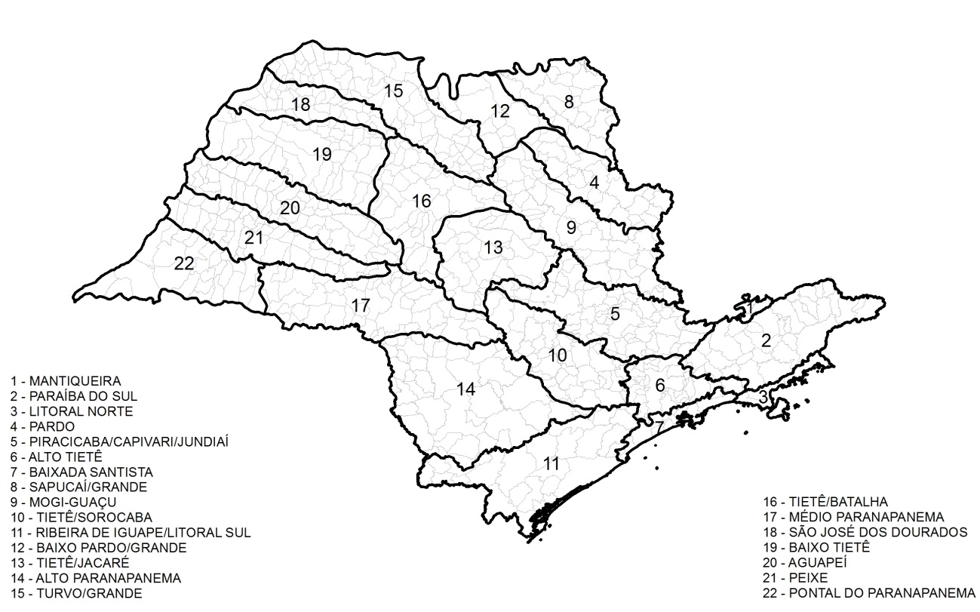

ANEXO II

a que se refere o artigo 6º da Lei nº 16.337, de 14 de dezembro de 2016.

**RELAÇÃO DOS MUNICÍPIOS EM CADA UNIDADE DE GERENCIAMENTO DE RECURSOS HÍDRICOS – UGRHI**

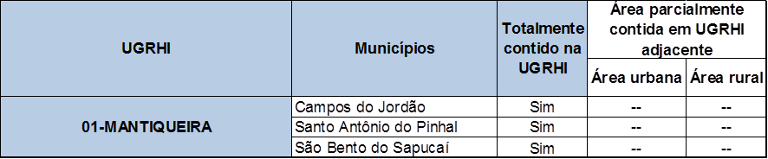

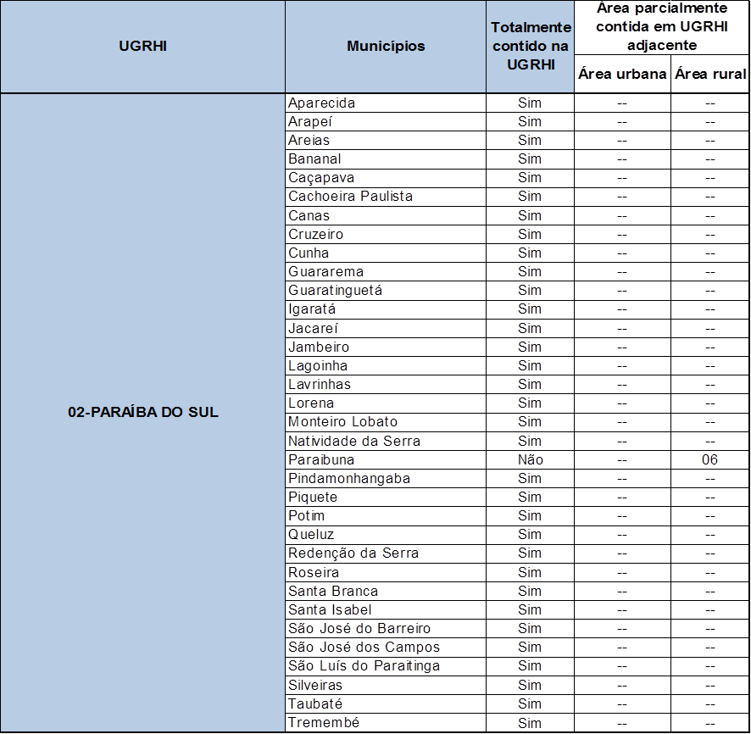

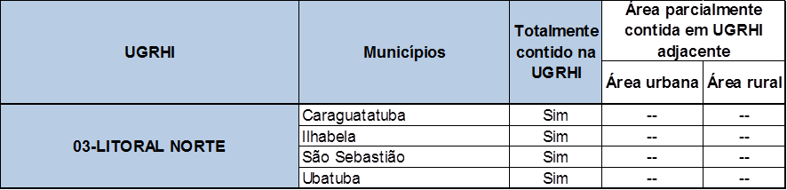

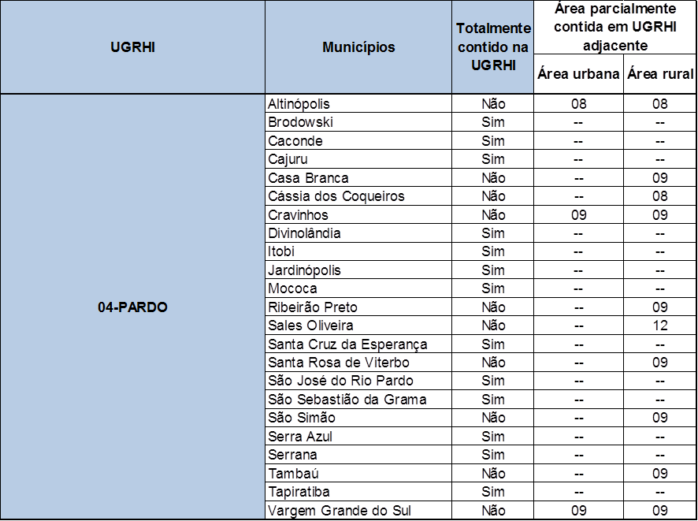

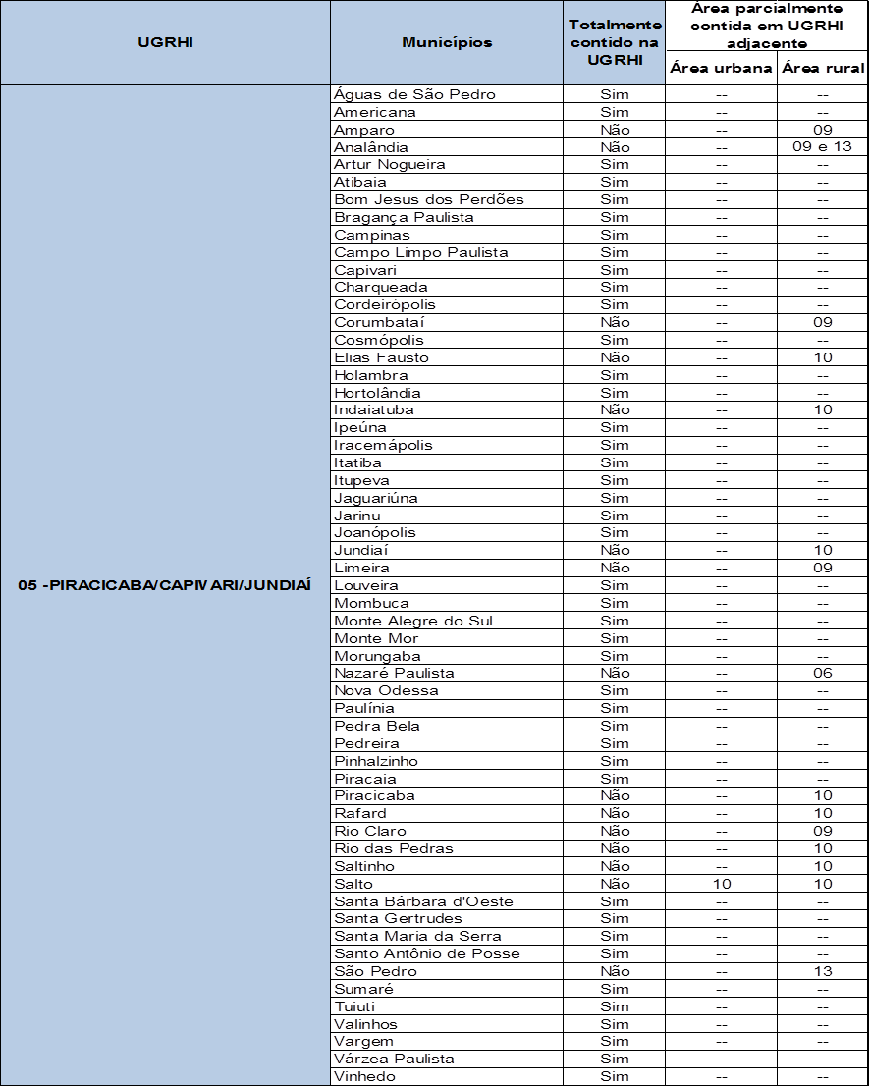











**Área urbana**

**Área rural**

Apiaí

Não

--

14

Barra do Chapéu

Sim

--

--

Barra do Turvo

Sim

--

--

Cajati

Sim

--

--

Cananéia

Sim

--

--

Eldorado

Sim

--

--

Iguape

Sim

--

--

Ilha Comprida

Sim

--

--

Iporanga

Sim

--

--

Itaóca

Sim

--

--

Itapirapuã Paulista

Sim

--

--

Itariri

Não

--

07

Jacupiranga

Sim

--

--

Juquiá

Sim

--

--

Juquitiba

Não

--

06

Miracatu

Sim

--

--

Pariquera-Açu

Sim

--

--

Pedro de Toledo

Sim

--

--

Registro

Sim

--

--

Ribeira

Sim

--

--

São Lourenço da Serra

Não

--

06

Sete Barras

Sim

--

--

Tapiraí

Não

--

14

**11-RIBEIRA DE IGUAPE/LITORAL SUL**

**UGRHI**

**Municípios**

**Totalmente**

**contido na**

**UGRHI**

**Área parcialmente**

**contida em UGRHI**

**adjacente**

























Anexo III

a que se refere o artigo 8º da Lei nº 16.337, de 14 de dezembro de 2016.

**Caracterização das Unidades de Gerenciamento de Recursos Hídricos – UGRHIs**













































Anexo IV

a que se refere o artigo 21 da Lei nº 16.337, de 14 de dezembro de 2016.

**Programas de Duração Continuada – PDC**

|  |  |
| --- | --- |
| **PDC** | **Descrição** |
| 1. Base de Dados, Cadastros, Estudos e Levantamentos – BASE. | Compreende a produção de estudos técnicos e o desenvolvimento de Sistemas de Informação, bem como a elaboração dos Planos de Recursos Hídricos. Abrange também as atividades de monitoramento e divulgação de dados relativos à qualidade e à quantidade dos recursos hídricos, além de outras ações atreladas a base de dados, cadastros, estudos e levantamentos. |
| 2. Gerenciamento dos Recursos Hídricos – PGRH. | Contempla as atividades de apoio às entidades básicas do SIGRH e à implementação dos instrumentos previstos na Política Estadual de Recursos Hídricos, assim como a articulação com os demais entes federativos, suas entidades e com organismos internacionais. Compreende também a promoção da participação do setor privado, além de outras ações atreladas ao Gerenciamento dos Recursos Hídricos. |
| 3. Recuperação da Qualidade dos Corpos D’ Água – RQCA. | Abrange o tratamento dos efluentes dos sistemas de esgotamento sanitário, das ETAs, dos sistemas de disposição final de resíduos sólidos e das fontes difusas de poluição, bem como disposição final dos lodos das ETEs e projetos e obras de prevenção e contenção da erosão. Abrange também outras ações atreladas à recuperação da qualidade dos corpos d’água. |
| 4. Conservação e Proteção dos Corpos D’Água – CPCA. | Compreende estudos de viabilidade relativos à implementação da Política Estadual de Proteção e Recuperação dos Mananciais (Lei nº 9.866/97), ações de recomposição da vegetação ciliar, da cobertura vegetal e de disciplinamento do uso do solo, além de parceria com municípios para proteção de mananciais locais de abastecimento urbano. Compreende também outras ações atreladas à conservação e proteção dos corpos d’água. |
| 5. Promoção do Uso Racional dos Recursos Hídricos – URRH. | Contempla o fomento à racionalização do uso da água no sistema de abastecimento urbano, em atividades industriais e no setor agropecuário. Contempla também outras ações atreladas à promoção do uso racional dos recursos hídricos. |
| 6. Aproveitamento Múltiplo dos Recursos Hídricos – AMRH. | Abrange estudos, projetos e obras de aproveitamento múltiplo dos recursos hídricos, o incentivo à cogestão e rateio de custos com os setores usuários. Abrange também o aproveitamento do potencial da navegação fluvial e do potencial hidrelétrico remanescente, além de outras ações atreladas ao aproveitamento múltiplo dos recursos hídricos. |

|  |  |
| --- | --- |
| **PDC** | **Descrição** |
| 7. Prevenção e Defesa contra Eventos Hidrológicos Extremos – PDEH. | Compreende a elaboração de Planos de Macrodrenagem Urbana, a operação de sistemas de alerta, radares meteorológicos e redes telemétricas, bem como projetos e obras de desassoreamento, retificação, canalização de cursos d’água e de estruturas para contenção de cheias. Compreende também outras ações atreladas à prevenção e defesa contra eventos hidrológicos extremos. |
| 8. Capacitação Técnica, Educação Ambiental e Comunicação Social – CCEA. | Contempla treinamento, capacitação, educação ambiental e comunicação social alusivos à gestão de recursos hídricos. |